Russiskurs for begynnere
Pasvik folkehøgskole 20.juni – 29. juni 2017
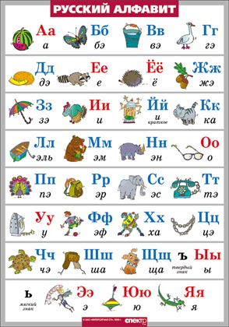
Kursbeskrivelse

Hvem kan delta?
Kurset krever ingen form for forkunnskaper, dette er i
utgangspunktet et nybegynnerkurs, men også de som «kan litt»
er velkomne til å delta, det vil være mulig å tilpasse kurset til
deltakernes kompetanse.

Hva lærer du?
Etter avsluttet kurs skal du kunne det kyrilliske alfabetet,
presentere deg selv, hilse på andre og føre en enkel samtale,
handle i butikker.
I tillegg får du et lite innblikk i russisk historie og nåtid,
lærer om russisk samfunnsliv og kultur. Du får noen
smakebiter av russisk film, musikk og litteratur. Vi skal også
gjøre oss kjent med russiske tradisjoner og snakke om den
berømte russiske folkesjelen. Det finnes mange myter om
Russland, kanskje vi klarer å avkrefte noen?

Hvordan jobber vi i timene?
Språkundervisning består av korte forelesninger, lese-, lytte- og samtaleaktiviteter i form av individuelt, par– og gruppearbeid i klasserommet. Hovedfokuset er på de muntlige aktivitetene slik at alle kursdeltakerne lærer seg å snakke russisk. Grammatikkdelen er kuttet ned til det absolutte minimum siden formålet er å gjøre språket mest mulig tilgjengelig for de fleste.
Russiskkurset går parallelt med norskkurs, så det blir gode muligheter for å praktisere språket også!
En detaljert kjøreplan vil foreligge før kursstart.

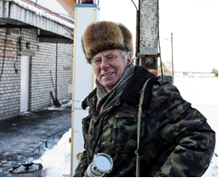
Skal vi bruke bøker?
Russiskundervisningen er basert på følgende læreverk: ”Russian In An Easy Way” av
Gulnara Usejnova og «Russian: 5 elements» av Tatjana Esmantova samt nettbasert
russiskkurs «Time To Speak Russian» og egenprodusert materiell som er laget spesielt
for dette kurset.
Samfunns- og kulturdelen er basert på «Russland og russere» av Katerina Smetanina, «Koden til det russiske hodet» av Alla Sergejeva m.fl., samt
aktuelle programmer på nett-tv, undervisningsfilmer,
bilder og musikk. En liten bokutstilling med bøker om og fra Russland (utlånt fra Sør-
Varanger bibliotek) er tilgjengelig under kurset.

Studiepoeng?
Kurset gir ingen formell kompetanse utover et kursbevis, men er heller tenkt som et første møte med vår store nabo i øst og muligens en inspirasjon til videre studier i russisk språk.

Har du spørsmål om russiskundervisningen?
Ta kontakt med lærer Liza Stepanova lingvaliza@gmail.com eller tlf 480 76 191.

